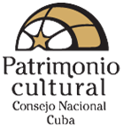 | 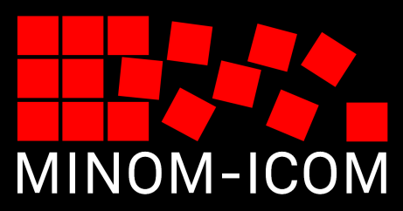

DECLARACION DE LA HABANA, MINOM 2014
Durante la XVI Conferencia lnternacional celebrada en La Habana, del 6 al 11 de octubre de 2014, en conmemoración por los 30 años del MINOM, los participantes aceptamos los planteamientos y análisis realizados en las reuniones de Québec (1984) y Rio de Janeiro(2013).
Entendemos significativa la participación de colegas de distintas regiones de Cuba y el intercambio generado con los participantes de los siguientes países: Argentina, Brasil, Chile, El Salvador, Estados Unidos, Estonia, Francia, Países Bajos, Portugal y Uruguay.
Consideramos que el aporte del MINOM al desarrollo de la Museología Social, ha dado continuidad a los preceptos enunciados. Por lo que declaramos:
1. Reconocer la importancia de la dimensión social del MINOM en lberoamérica.
2. Reconocer la importancia del MINOM para el presente y futuro de la MuseologíaSocial.
3. Promover el aporte de la Museología Social a la salvaguarda del patrimonio y lacomunidad.
4. Reconocer los aportes cubanos a la práctica de la Museología Social en la figura de Marta Arjona Pérez.
5. Refrendar el impacto social de la Ley 23 de Creación de los Museos Municipales en Cuba (1979).
6. Establecer vínculos entre el MINOM y las Cátedras Regionales de la UNESCO para la promoción de la Museología Social.
7. Coordinar mediante la Cátedra Regional de la Conservación Integral de los Bienes Culturales de América Latina y el Caribe (CRECI) acciones de superación y de intercambios culturales para promover la Museología Social, a través de experiencias investigativas e informativas.
8. Facilitar la publicación de los trabajos presentados en la XVI Conferencia Internacional del MINOM.
9. Coordinar y planificar entre el Consejo Nacional de Patrimonio Cultural de Cuba, universidades y el MINOM, el Intercambio activo entre especialistas con otras experiencias de la Museología Social.
10.Valorizar y reconocer el rol de los trabajadores de la cultura y en especial de los museos.
11. Promover la traducción de toda la información en la web MINOM al idioma castellano; y la divulgación de la misma en la web del Consejo Nacional de Patrimonio Cultural de Cuba.
12.Destacar la necesidad de realizar nuevos estudios sobre los conceptos de comunidad y participación.
13. Apoyar el trabajo comunitario y la permanencia del Museu da Maré (Rio de Janeiro,
Brasil) y repudiar cualquier intento de desalojo.

14. Declarar nuestro repudio al bloqueo que desde hace 55 años sufre Cuba y expresar el apoyo y la solidaridad al pueblo hermano.

Dado en La Habana, Cuba, a los once días del mes de octubre de 2014.

Firmamos: Nosotros, que nos queremos tanto...

Adela Lorente Febles
Aida Rechena
Alejandro Hartmann Matos
Ana Cristina Perera Escalona
Carlos E. Sotolongo
Carlos Ortiz
Celeida Ferrer
Dory Castillo Garriga
Erminia M. Curbelo Vasallo
Gladys Collazo
Ileana Donatien Vega
Jorge García Perdigón
José Linares
Juan M. González Rondón
Karelys Guerrero
Ledesme Garcés Rosales
Lelis Marrero Oliva
Marcelle Pereira
Marge Rennit
Maria Cristina Peña
María M. García
Mario Chagas
Mario Moutinho
Mellissa R. Campos
Moysés N. de Siqueira
Nathalia Lardosa
Odalys Morales Pino
Pamela Fuentes
Paula Assunção
Pedro Cosme Baños
Sarah Braga
Tamara Glass
Tamires Silva
Veronica Jeria
Yamir Macías Aguiar
Yelsy Hernandez Zamora
Yuri Carvalho

